Roteiro de estudos – Educação Infantil
Semana de 27 a 30 abril.

TURMAS: Berçário A e B
Professoras: Josiane, Jeane, Letícia, Liamara e Natalia.
Atividades
Orientação de estudos
Atividades | Atividade do avião: vamos colar bolinhas de papel crepom colorida no avião.  Material; cola e papel crepom de várias cores.  (Clique duas vezes em cima da imagem abaixo para abrir a atividade)  Músicas:  https://www.youtube.com/watch?v=S4Gr5RYAHPI  https://www.youtube.com/watch?v=8j2C40y574A  Vídeos: Histórias com as vogais .  https://www.youtube.com/watch?v=9ceH2nb-4bs  https://www.youtube.com/watch?v=mYam9Dwa40Q  Brincadeiras: Mamães aproveitem pra brincar com nossos pequenos com objetos coloridos, formas diferenciadas, animais, e vogais. Procure mostrar e nomear o objeto estimulando a fala.  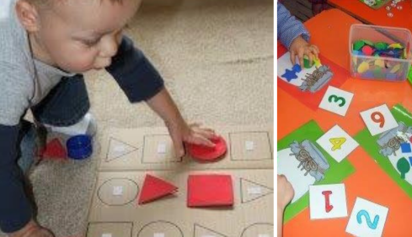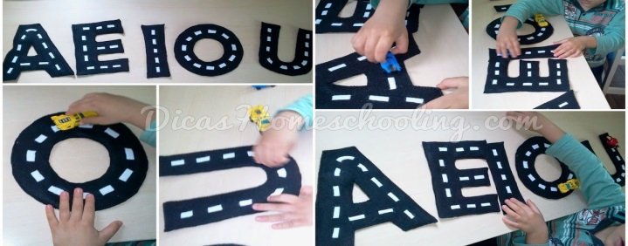  Artes:  Pode-se utilizar qualquer legume para fazer esta atividade, neste caso o quiabo foi o escolhido. Basta cortar, colocar na tinta e carimbar no papel. Vai produzir um efeito lindo de flor.  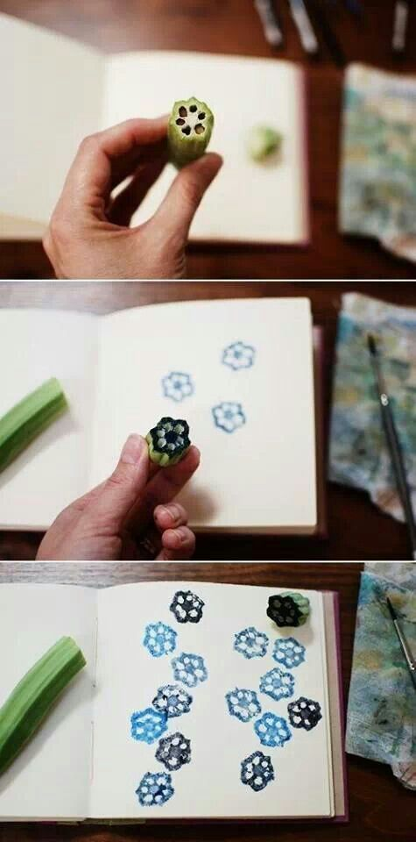  Beijos da profe Liamara (66)9 99401929.  Educação Física:  Objetivo: Equilíbrio corporal.  Material: Lençol ou toalha.  Atividade: Colocar a criança no meio do lençol, e na ponta segurar para arrastar a criança pela sala, conforme vai arrastando, fazer movimentos para os lados trabalhando o equilíbrio da criança.  Beijos da Profe Letícia (66) 9 96755688.  Música:  Aprendendo um pouco sobre ritmo  https://www.youtube.com/watch?v=or1P_Sncunc&t=3s  Beijos da Profe Nati  (66) 999891923

